**Melding om fisket uke 4/2024**

Rapporten skrevet mandag 29.01.2024 av Amalie Oda Harland, Willy Godtliebsen og Audun Reiertsen.

Alle kvanta i rapporten er oppgitt i tonn rundvekt, hvis ikke annet er presisert, og verdi i 1.000 kroner, evt. millioner kroner.

Omsetningsdata i denne rapporten skriver seg først og fremst fra uke 4 i 2024, dvs. 22.-28. januar 2024.

Været holdt seg brukbart det meste av uka, men med påfrisking fredag og storm i emning ved inngangen til uke 5. Ferskomsetningen var noe lavere enn uka før, her var hysa et unntak. Fremdeles er det meste av torsken tatt utenfor Finnmark, og i området Troms-Lofoten dominerer seien. Men her forventes en endring når vi går inn i februar. Frystomsetningen tok seg noe opp, og vi rapporterer om økte landinger av fryst råstoff i uke 4.

Råfisklagets omsetning i uke 4 er på 238 millioner kroner (foreløpig tall), litt ned fra 242 millioner kroner uka før. I tallet for uke 4 inngår 7 million kroner etter utenlandske leveranser. Omsetningen for norske båter stod dermed for 231 millioner kroner, fordelt med 140 millioner kroner på fersk og 91 millioner kroner på fryst råstoff.

## Sammenlignet med 2023

Tilsvarende for uke 4 i fjor som var ei uværsuke var omsetningen 230 millioner kroner, av det var 13 millioner kroner etter landinger fra utenlandske båter. Omsetningen for norske båter på 217 millioner kroner var fordelt med 82 på fersk og 135 på fryst råstoff.

## Omsetning uke 4, 2024

Råfisklagets omsetning for norske båter i uke 4 i år fremgår av tabell 1, med fordeling på fersk/fryst råstoff, og pr fiskeslag.

Tabell 1. Omsetning for norske båter i uke 4/2024, fordelt pr fersk/fryst og pr fiskeslag

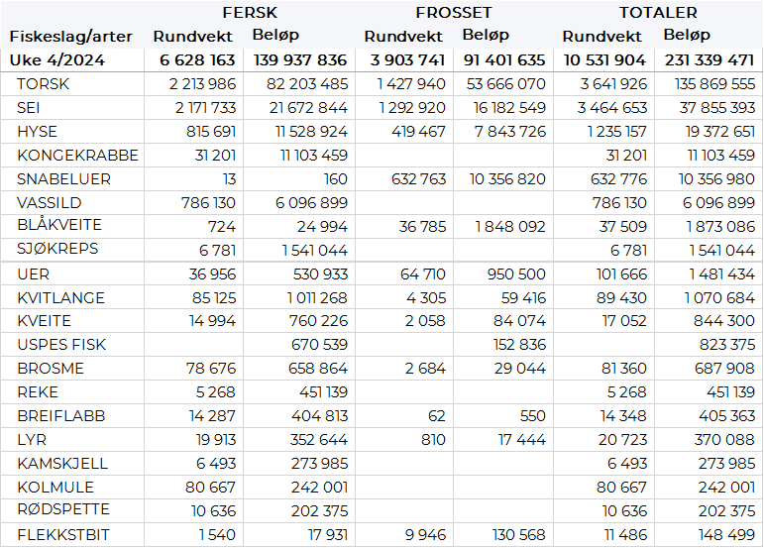

### Frystomsetning

Foreløpige tall for fryst råstoff fra norske båter i perioden viser 91 millioner kroner, opp fra 66 millioner kroner i uke 3. 1.430 tonn fryst torsk var størst i verdi med 54 millioner kroner, fulgt av 1.290 tonn sei og 630 tonn snabeluer verdt henholdsvis 16 og 10 millioner kroner.

Når det gjelder landinger av fryst råstoff i uke 4 som bare delvis er omsatt, har vi følgende tall: Landingene utgjorde totalt 5.200 tonn, opp fra 4.490 tonn uka før. 1.990 tonn torsk var størst i kvantum, fulgt av 990 tonn sei, 760 tonn hyse, 760 tonn snøkrabbe og 560 tonn snabeluer. Det var leveranser fra 5 trålere med totalt 2.510 tonn, herav nevnte kvantum snabeluer, 1.460 tonn torsk, 310 tonn sei og 120 tonn hyse. 3 autolinebåter var inne med 940 tonn, herav 570 tonn hyse og 340 tonn torsk. 2 garnbåter hadde 525 tonn, der 425 tonn sei utgjorde hovedfangsten. En snurrevadbåt leverte 460 tonn, av det var 260 tonn sei, 120 tonn torsk og 80 tonn hyse. Snøkrabbekvantumet var levert av 4 båter.

### Ferskomsetning

Omsetningen av ferskt råstoff i uke 4 utgjorde 140 millioner kroner, ned fra 155 millioner kroner i uke 3. Torsk, sei, hyse og kongekrabbe var størst i verdi med henholdsvis 82, 22, 12 og 11 millioner kroner, og for øvrig slik det framgår av tabell 1.

Tabell 2 og 3 viser fordelingen av landingene av fersk torsk pr leveringssone og redskap (unntatt trål), med tilhørende snittpriser. De to tabellene er basert på omsetning av kvalitet A og ekstra, der alle leveringstilstander inngår, men der snittprisene er omregnet til sløyd uten hode-priser, eksklusiv restråstoff.

Tabell 2. Omsetning av fersk torsk, A og ekstra kvalitet fra norske båter i uke 4, 2024 sammenlignet med samme uke i fjor. Fra redskapene garn, jukse, line og snurrevad, eksklusiv restråstoff.

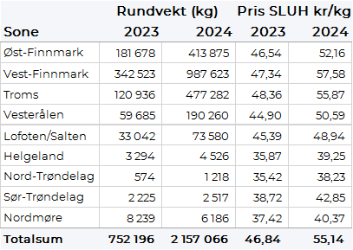

Tabell 3. Priser av fersk torsk per redskap, A og ekstra kvalitet fra norske båter i uke 4, 2024, eksklusiv restråstoff.  
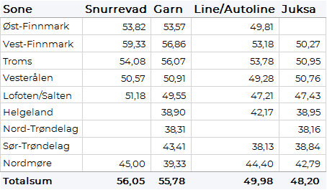

Omsetningen av fersk torsk utgjorde 2.210 tonn til verdi 82 millioner kroner, som var ned fra 2.360 tonn og 85 millioner kroner i uke 3. 1.250 tonn var tatt på garn, snurrevad stod for 660 tonn, line/autoline for 250 tonn, og mindre kvanta var tatt på trål og juksa. 670 tonn av garntorsken var levert i Vest-Finnmark, 430 i Troms og 90 tonn i Vesterålen. Nær halvparten av snurrevadtorsken, 320 tonn, var omsatt til kjøpere i Vest-Finnmark. 230 tonn var levert i Øst-Finnmark, ellers spredt. Også linetorsken var i hovedsak levert i Øst-Finnmark. Av totalen var dermed 1.000 tonn levert i Vest-Finnmark, 480 tonn i Troms, 450 tonn i Øst-Finnmark, 190 tonn i Vesterålen og 70 tonn i Lofoten. Fremdeles mest sei i fangstene fra Troms til Lofoten, der garnbåtene drifter med seigarn.

Omsetningen av fersk sei i uke 4 utgjorde 2.170 tonn til en verdi av 22 millioner kroner, litt ned fra 2.450 tonn/24 millioner kroner uken før. I likhet med torsken tas det meste av seien på garn som står for 1.360 tonn av totalen. Deretter følger snurrevad med 720 tonn, juksa med 40 tonn og lina med 30 tonn. Geografisk fordeling viser størst leveranser til Vesterålen med 760 tonn av totalen, etterfulgt av Troms med 570 tonn, 550 tonn var levert i Lofoten/Salten, 90 tonn i Øst-Finnmark, 70 tonn i Vest-Finnmark, 50 tonn på Helgeland og 70 tonn i området Trøndelag/Nordmøre.   
  
  
Tabell 4: Omsetning av fersk sei, A og ekstra kvalitet fra norske båter i uke 4, 2024 sammenlignet med samme uke i fjor. Fra redskapene garn, jukse, line og snurrevad, eksklusiv restråstoff.



Kvantumet fersklevert hyse i uke 4 var 820 tonn til verdi 11,5 millioner kroner. En økning fra 750 tonn/10,6 millioner kroner uken før. Størst aktivitet i Øst-Finnmark med 330 tonn av totalen, hvorav 280 tonn er tatt med line/autoline. Deretter følger Vesterålen med 230 tonn av totalen, hvorav line/autoline stod for 140 tonn av totalen. I Troms var det levert 100 tonn, hvorav 54 tonn kom fra line/autoline. Lofoten/Salten står for 90 tonn, hvorav 63 tonn kom fra line/autoline. Vest-Finnmark er neste ut, med 42 tonn, her var 23 tonn tatt på line/autoline. Kvanta under 10 tonn i resterende soner.

Tabell 5: Omsetning av fersk hyse, krokfanget, A og ekstra kvalitet fra norske båter i uke 4, 2024 sammenlignet med samme uke i fjor. Fra redskapene garn, jukse, line og snurrevad, eksklusiv restråstoff.  


Ferskleveransene av kongekrabbe i uke 4 utgjorde 31 tonn/11,1 millioner kroner, en nedgang fra 35 tonn/12 millioner kroner i uken før. Av dette var 28 tonn fanget i det regulerte fisket av 159 båter. I det uregulerte fisket var det fanget 3,5 tonn av 16 båter. Størst kvantum fanget på Varangerfjorden med 11 tonn av totalen, deretter følger havområdet mellom Berlevåg og Båtsfjorden der det var fanget 7 tonn, og 3 tonn var tatt i Porsangerfjorden. Kvanta under 2 tonn i resterende soner.

I løpet av uke 4 ble det omsatt 786 tonn vassild til en verdi av 6,0 millioner kroner. Fangstene ble levert av 4 trålere som hadde fisket på Trænaegga og Skjoldsryggen. Hittil i år er det levert 2.653 tonn fersk vassild til en verdi av 20,5 millioner kroner.

**Øst-Finnmark**  
Fra omsetninga fraperioden i uke 4 i 2024 har vi følgende oversikt:  
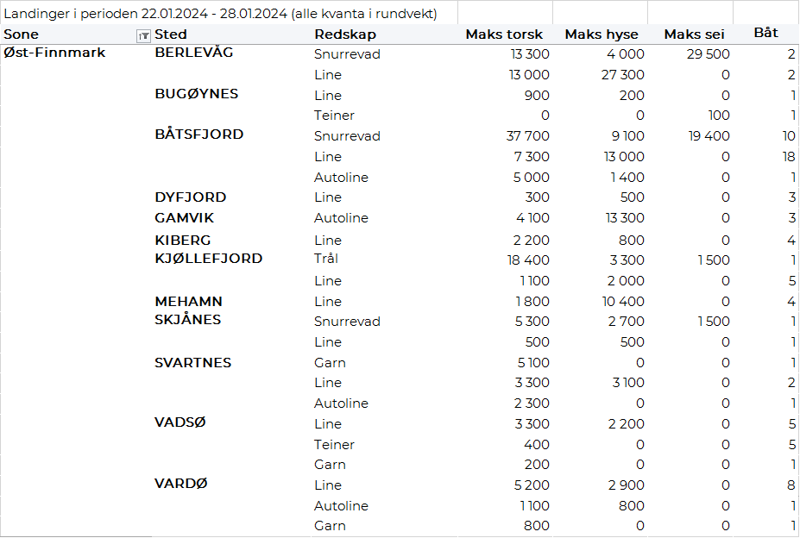

**Vest-Finnmark**  
Fra omsetninga fra perioden i uke 4 i 2024 har vi følgende oversikt:  
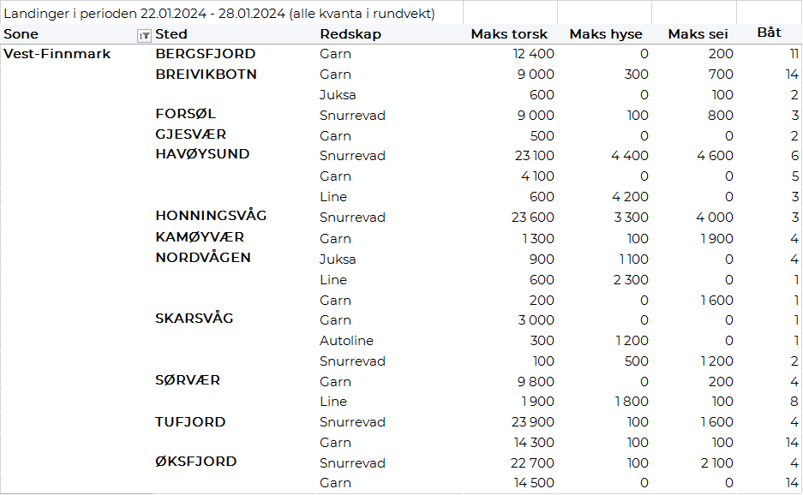

**Troms**  
Fra omsetninga fraperioden i uke 4 i 2024 har vi følgende oversikt:  
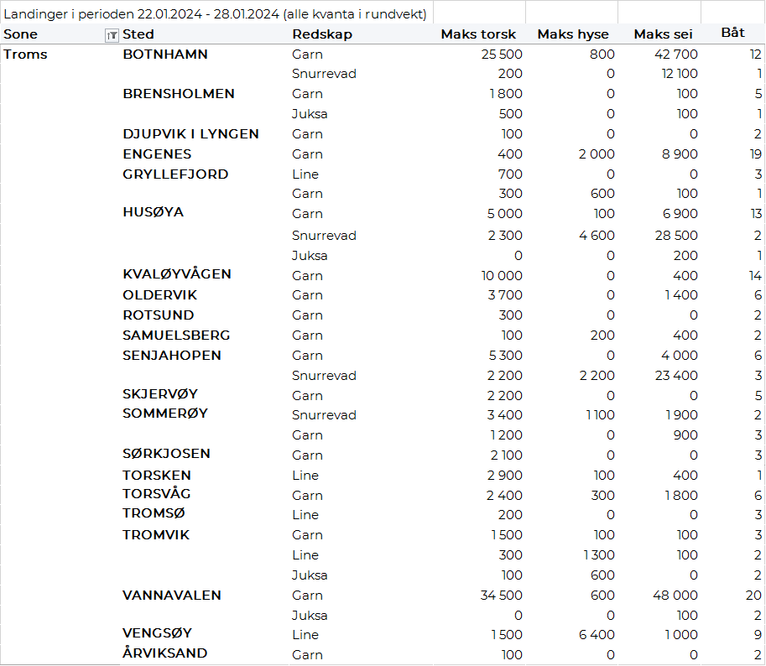

**Vesterålen**  
Fra omsetninga fraperioden i uke 4 i 2024 har vi følgende oversikt:  
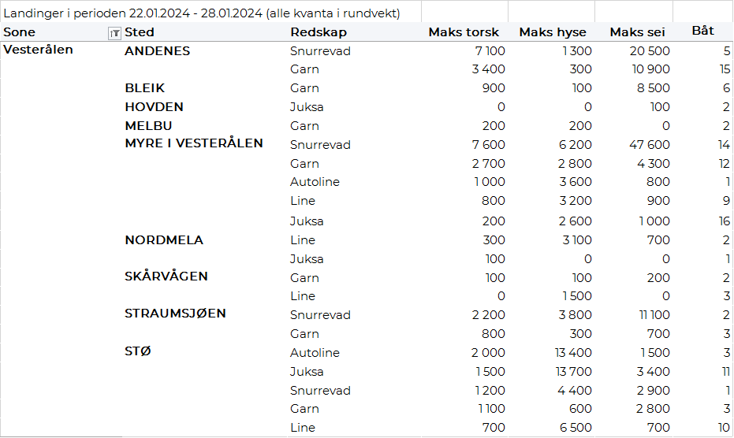

**Lofoten/Salten**  
Fra omsetninga fraperioden i uke 4 i 2024 har vi følgende oversikt:  
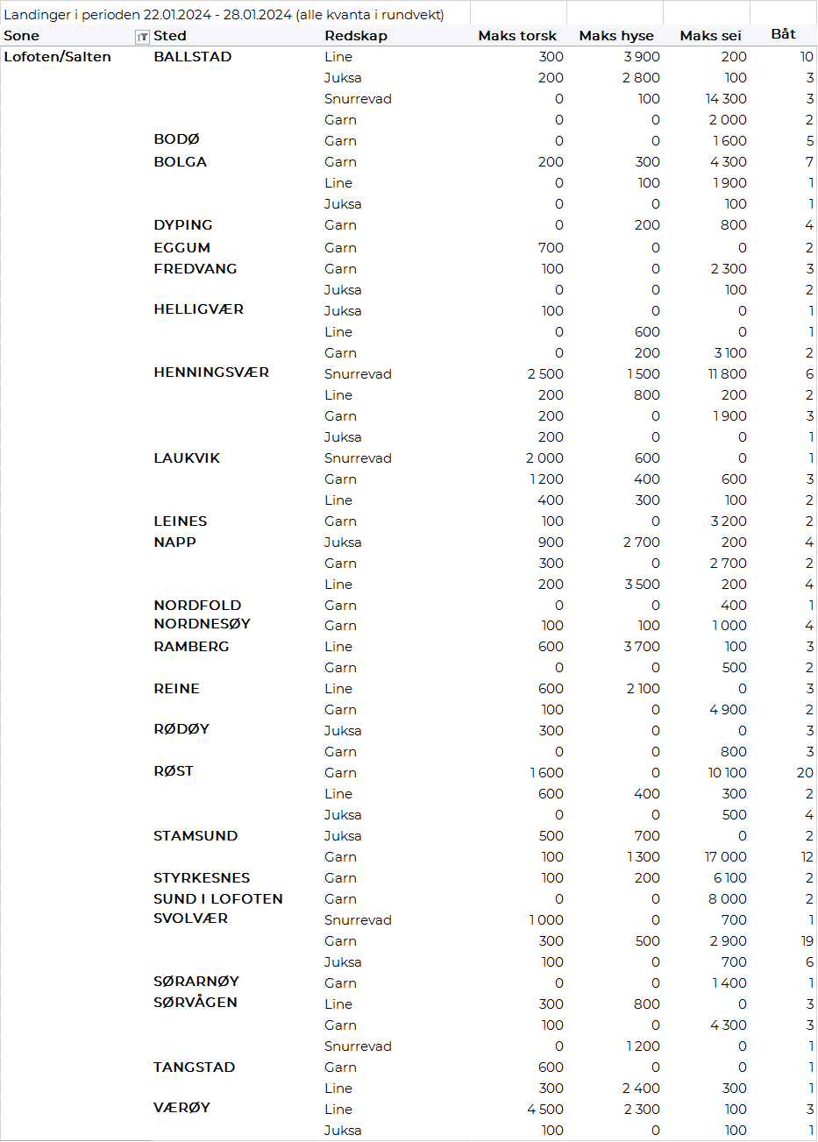

**Helgeland-Nordmøre**  
Fra omsetninga fraperioden i uke 4 i 2024 har vi følgende oversikt:  
